科技进步奖推荐号：120-429
项目名称 |  |  |  | 心力衰竭的分子机制及中医药干预研究
提名单位 |  |  |  | 河北省教育厅
项目简介 |  |  |  | 本项目系社会公益类科学技术应用研究课题。  心力衰竭是各种心脏疾病的严重和终末阶段，已成为第一位的致死和致残原因，故其防治已成为关系人口健康的重要公共卫生问题。心力衰竭的发生涉及交感神经系统、肾素-血管紧张素-醛固酮系统（RAAS）及促炎细胞因子系统，但这些调控分子的多样性和复杂性，使得他们之间存在复杂的相互作用。故探明心力衰竭发生的分子机制，同时发挥祖国医学的优势，针对发病靶点筛选中药及有效成分，不仅具有重要的科学理论价值，更为靶向药物的筛选、研发奠定基础。  项目自2000年以来，在多个省、厅级课题资助下，采用多元组合的药理学研究方法，应用分子生物学、免疫学、全细胞膜片钳技术、心肌细胞收缩与离子浓度同步测量系统（IonOptix）、细胞生物学和血流动力学等多种实验技术，从分子、细胞、组织到整体动物水平，详细研究了内皮素（ET）、去甲肾上腺素（NE）、Rho激酶（ROCK）、血管紧张素（Ang）及L型钙通道等在心力衰竭中的作用及其相互作用，并针对这些分子机制探索了复方及中药有效成分对心力衰竭的改善作用及机制、并研发了相关的专利产品。主要研究发现：  1. 首次发现并报道了NE和ET-1所介导的Gs/PKA和Gq/PKC信号通路可通过交叉对话对心功能和细胞内钙信号产生正性或负性的调控作用，调控的类型取决于它们的浓度。同时阐明了这种调控作用与蛋白酪氨酸激酶（PTK）有关，PTK抑制剂Genistein可影响NE和ET-1交叉对话的调控作用（相关研究结果见代表性论文1,2）。这些发现深化了对心功能调控的认识。  2. 揭示了ROCK信号通路与JNK和ERK1/2的交叉对话参与了β受体兴奋诱导的心肌肥厚—心力衰竭的发病过程，选择性抑制ROCK可改善心功能、减轻心肌损害，该作用与抗炎症-氧化应激级联反应和抗心肌细胞凋亡有关。这些研究丰富了ROCK在心肌肥厚—心力衰竭发病中的作用及机制，还为拓展ROCK抑制剂的临床应用提供实验依据（相关研究结果见代表性论文3,4,5）。  3. 阐明了中药有效成分刺五加总黄酮和蟾毒灵及复方益气强心中药改善心功能的作用机制。刺五加总黄酮和蟾毒灵心肌保护作用与抑制心肌细胞L型钙通道，进而降低细胞内钙离子浓度、减弱心肌收缩力有关。深入揭示了具有心血管保护作用中药的作用机制，丰富了其药理学内容，也为开发治疗心力衰竭的药物做了基础性工作（相关研究结果见代表性论文6,7）。  4. 发现了蜈蚣酸性蛋白对压力超负荷性心肌肥厚和多柔比星致急性心力衰竭大鼠的改善作用，阐明了该作用与抑制RAAS激活，进而抑制心肌细胞凋亡和心肌成纤维细胞的增殖有关。研究结果有望为防治心肌肥厚、心力衰竭提供一种新的药源，也丰富了中药蜈蚣的药理学内容（相关研究结果见代表性论文8）。  5. 研发了2项专利产品：新型心肌钙增敏剂哒嗪类化合物的研发，和提取蜈蚣酸性蛋白的方法及其用该方法提取的蜈蚣酸性蛋白在制备治疗心脏病药物中的应用。为治疗心力衰竭提供了新的药物和研发思路。
主要完成单位及创新推广贡献 |  |  |  | 第一完成单位：河北中医学院建立了严格的科研管理制度和管理体系，从立项、实施再到结题的全过程中监督并维护科学研究的科学性、创新性和真实性。学校在资金上给予了一定的支持和配比倾斜，在人员、场地等方面也提供了诸多方便，还制定了奖励机制，为项目的顺利完成及推广示范作出突出贡献。  第二完成单位：河北省中医院作为本项目的主要协助单位，在项目研究中提供了重要的人员支持。
推广应用及经济社会效益情况 |  |  |  | 通过该项目实施，在Circulation Research、British Journal of Pharmacology、Food and Chemical Toxicology、Journal of Cellular Biochemistry、Phytotherapy Research等国际著名学术期刊和国内知名杂志上，发表论文40余篇，其中SCI论文21篇。8篇代表性论文中，7篇为SCI论文，1篇为CSCD核心库论文。Circulation Research为心血管领域顶级杂志，发表在其上的代表性论文单篇最高他引近70次左右。项目还获得国内授权发明专利2项，项目组3名主要成员获得省级以上课题立项支持，1名成员获得河北省“三三三”二层次人才称号。培养了4名博士和多名硕士，其中1篇博士论文被评为2013年度省级优秀。
代表性论文专著目录
1. Li Chu, Reiko Takahashi, Ikuo Norota, Takuya Miyamoto, Yasuchika Takeishi, Kuniaki Ishii, Isao Kubota, Masao Endoh. Signal transduction and Ca2⁺ signaling in contractile regulation induced by crosstalk between endothelin-1 and norepinephrine in dog ventricular myocardium. Circulation Research, 2003, 92(9):1024-1032.（SCI检索，TOP期刊）
2. Li Chu, Jian-Xin Zhang, Ikuo Norota and Masao Endoh. Differential action of a protein tyrosine kinase inhibitor, genistein, on the positive inotropic effect of endothelin-1 and norepinephrine in canine ventricular myocardium. British Journal of Pharmacology, 2005, 144(3):430-442. （SCI检索）
3. Sheng-jiang Guan, Zhi-hong Ma, Yan-ling Wu, Jian-ping Zhang, Feng Liang, J. Wooddrow Weiss, Qian-yu Guo, Jiang-yan Wang, En-sheng Ji*, Li Chu*. Long-term administration of fasudil improves cardiomyopathy in streptozotocin-induced diabetic rats. Food and Chemical Toxicology, 2012, 50(6):1874-1882. （SCI检索）
4. Wang N , Guan P , Zhang JP , Chang YZ , Gu LJ , Hao FK , Shi ZH , Wang FY , Chu L*. Preventive effects of fasudil on adriamycin-induced cardiomyopathy: possible involvement of inhibition of RhoA/ROCK pathway. Food and Chemical Toxicology, 2011, 49 (11): 2975-2982. （SCI检索）
5. Na Wang, Peng Guan, Jian-Ping Zhang, Ya-Qing Li, Yan-Zhong Chang, Zhen-Hua Shi, Feng-Yun Wang, Li Chu*. Fasudil hydrochloride hydrate, a Rho-kinase inhibitor, suppresses isoproterenol-induced heart failure in rats via JNK and ERK1/2 pathways. Journal of Cellular Biochemistry，2011, 112(7):1920-1929. （SCI检索）
6. Shengjiang Guan, Juanjuan Ma, Xi Chu, Yonggang Gao, Ying Zhang, Xuan Zhang, Fenghua Zhang, Zhenyi Liu, Jianping Zhang,* Li Chu*. Effects of total flavones from Acanthopanax senticosus on L-type calcium channels, calcium transient and contractility in rat ventricular myocytes. Phytotherapy Research, 2015, 29(4):533-539. （SCI检索）
7. Song T, Chu X, Zhang X, Song Q, Zhang Y, Zhang Y, Han X, Zhang J, Chu L*. Bufalin, a bufanolide steroid from the parotoid glands of the Chinese toad, inhibits L-type Ca²⁺ channels and contractility in rat ventricular myocytes. Fundamental & Clinical Pharmacology, 2017, 31(3):340-346. （SCI检索）
8. 赵志国, 李军云, 蒋晔, 王桂英, 张建平, 楚立. 蜈蚣酸性蛋白对急性心力衰竭大鼠心功能的影响. 北京中医药大学学报, 2008, 31(2):106-110.（CSCD检索）
主要知识产权证明目录
1. 专利类型：发明专利；已授权项目名称：一种哒嗪酮类衍生物及其合成方法；专利号：ZL 2010 1 0136170.4；专利权人：河北医科大学；发明人：蒋晔，楚立，张建平，李岑，司秋菊，侯自立；授权公告日：2013.04.17
2. 专利类型：发明专利；已授权项目名称：提取蜈蚣酸性蛋白的方法及其用该方法提取的蜈蚣酸性蛋白在制备治疗心脏病药物中的应用；专利号：ZL 2007 1 0062257 X；专利权人：河北医科大学；发明人：蒋晔，王菊素，司秋菊，赵志国，楚立；授权公告日：2009.07.22
主要完成人情况表（排名、姓名、技术职称、工作单位、对本项目技术创造性贡献、曾获奖励情况）
排名 | 姓名 | 技术职称 |  |  | 工作单位 |  | 完成单位 | 贡献 |  | 曾获奖情况
1 | 楚立 | 教授 |  |  | 河北中医学院 |  | 河北中医学院 | 是该项目依托的河北省自然基金课题的负责人，也是代表性论文1-8的第一通讯作者。作为本项目负责人，提出了本项目的主要学术思想，制定了总体研究方案，负责完成了本项目研究任务。对第1，2，3，4，5项创新点均做出贡献。见书面附件材料。 |  | 1.获河北省科技进步三等奖2项  2.获河北省医学科技二等奖4项  3.获2013年度河北省优秀博士论文指导教师
2 | 关胜江 | 副教授 |  |  | 河北中医学院 |  | 河北中医学院 | 是该项目培养的博士之一。代表性论文3、8的第一作者，是该项目依托的省卫计委课题的负责人。于2006年加入该项目组，重点参与了Rho激酶在心力衰竭中的作用和刺五加总黄酮对心室肌细胞收缩性影响的研究。与第一完成人共同发表相关论文9篇，共同完成省自然科学基金项目1项和省卫计委课题1项。对第2，4项创新点有贡献。 |  | 1.获河北省科技进步三等奖1项  2.获河北省医学科技一等奖1项
3 | 马志红 | 教授 |  |  | 河北中医学院 |  | 河北中医学院 | 是该项目培养的博士之一，代表性论文3的共同第一作者。于2008年加入该项目组，协助项目负责人完善了实验室建设，重点参与了Rho激酶在心力衰竭中的作用研究。与第一完成人共同发表相关论文7篇，完成省卫计委课题1项。对第2项创新点有贡献。 |  | 1.河北省科技进步三等奖，第二完成人  2.河北省山区创业三等奖，第三完成人
4 | 王娜 | 教授 |  |  | 河北中医学院 |  | 河北中医学院 | 是该项目培养的博士之一，代表性论文4，5的第一作者。于2008年加入该项目组，重点参与了Rho激酶在心力衰竭中的作用研究。与第一完成人共同发表相关论文4篇。对第2项创新点有贡献。 |  | 1.河北省“三三三”二层次人才  2.2013年度河北省优秀博士论文
5 | 张建平 | 教授 |  |  | 河北中医学院 |  | 河北中医学院 | 是该项目依托的河北省科技支撑课题的负责人。与第一完成人长期合作，共同完成省自然基金课题和省卫计委课题各1项，共同发表论文20余篇。是代表性论文6的共同通讯作者。对第2，3，4，5项创新点均有贡献。 |  | 1.获河北省科技进步三等奖1项  2.获河北省医学科技二等奖3项
6 | 赵志国 | 教授 |  |  | 河北中医学院 |  | 河北中医学院 | 是该项目培养的第一个博士研究生，代表性论文8的第一作者。自2005年加入该项目组，重点参与了蜈蚣酸性蛋白改善心力衰竭的研究工作。与第一完成人共同完成省自然基金课题1项，申请发明专利1项，共同发表论文6篇。对第4，5项创新点有贡献。
7 | 吉恩生 | 教授 |  |  | 河北中医学院 |  | 河北中医学院 | 是代表性论文3的共同通讯作者。协助项目负责人指导完成了项目中Rho激酶在心力衰竭中的作用研究的设计和安排，并在实验技术和英文论文撰写等方面给予了很多指导。对第2项创新点有较大的贡献。
8 | 马娟娟 | 主管药师 |  |  | 河北省中医院 |  | 河北省中医院 | 是该项目培养的硕士之一，代表性论文6的共同第一作者，重点参与了刺五加总黄酮对心室肌细胞收缩性影响的研究，对第4项创新点有贡献。
完成人合作关系情况汇总表
序号 | 合作方式 |  | 合作者/项目排名 |  |  | 合作时间 |  |  | 合作成果 |  | 备注
1 | 论文合著 |  | 楚立/1 |  |  | 2003年 |  |  | Signal transduction and Ca²⁺ signaling in contractile regulation induced by crosstalk between endothelin-1 and norepinephrine in dog ventricular myocardium.  Circulation Research, 2003, 92(9):1024-1032.
2 | 论文合著 |  | 楚立/1 |  |  | 2005年 |  |  | Differential action of a protein tyrosine kinase inhibitor, genistein, on the positive inotropic effect of endothelin-1 and norepinephrine in canine ventricular myocardium.  British Journal of Pharmacology, 2005, 144(3):430-442.
3 | 论文合著 |  | 楚立/1，张建平/5，赵志国/6 |  |  | 2008年 |  |  | 蜈蚣酸性蛋白对急性心力衰竭大鼠心功能的影响  北京中医药大学学报, 2008, 31(2):106-110.
4 | 论文合著 |  | 楚立/1，王娜/4，张建平/5，关鹏/9 |  |  | 2011年 |  |  | Preventive effects of fasudil on adriamycin-induced cardiomyopathy: possible involvement of inhibition of RhoA/ROCK pathway.  Food and Chemical Toxicology, 2011, 49 (11): 2975-2982
5 | 论文合著 |  | 楚立/1，王娜/4，张建平/5，关鹏/9 |  |  | 2011年 |  |  | Fasudil hydrochloride hydrate, a Rho-kinase inhibitor, suppresses isoproterenol-induced heart failure in rats via JNK and ERK1/2 pathways.  Journal of Cellular Biochemistry，2011, 112(7):1920-1929.
6 | 论文合著 |  | 楚立/1，关胜江/2，马志红/3，张建平/5，吉恩生/7 |  |  | 2012年 |  |  | Long-term administration of fasudil improves cardiomyopathy in streptozotocin-induced diabetic rats.  Food and Chemical Toxicology, 2012, 50(6):1874-1882.
7 | 论文合著 |  | 楚立/1，关胜江/2，张建平/5，马娟娟/8 |  |  | 2015年 |  |  | Effects of total flavones from Acanthopanax senticosus on L-type calcium channels, calcium transient and contractility in rat ventricular myocytes. Phytotherapy Research, 2015, 29(4):533-539.
8 | 论文合著 |  | 楚立/1，张建平/5 |  |  | 2017年 |  |  | Bufalin, a bufanolide steroid from the parotoid glands of the Chinese toad, inhibits L-type Ca²⁺ channels and contractility in rat ventricular myocytes.  Fundamental & Clinical Pharmacology, 2017, 31(3):340-346.
9 | 共同成果 |  | 张建平/5，王娜/4 |  |  | 2008年 |  |  | 复方益气强心中药治疗慢性心功能不全的研究（省级登记号：20082838）
10 | 共同验收 |  | 楚立/1，关胜江/2，赵志国/6 |  |  | 2010年 |  |  | Rho-激酶信号通路在心力衰竭时与GPCR信号通路的交互对话（省基金，C2007000804）
11 | 共同成果 |  | 关胜江/2，张建平/5，马志红/3，楚立/1 |  |  | 2012年 |  |  | RhoA/Rho激酶信号通路对糖尿病心肌病的影响（省级登记号：20121017）
12 | 共同发明专利 |  | 楚立/1，赵志国/6 |  |  | 2009年 |  |  | 提取蜈蚣酸性蛋白的方法及其用该方法提取的蜈蚣酸性蛋白在制备治疗心脏病药物中的应用（ZL 2007 1 0062257 X）
13 | 共同发明专利 |  | 楚立/1，张建平/5 |  |  | 2013年 |  |  | 一种哒嗪酮类衍生物及其合成方法（ZL 2010 1 0136170.4）
知情同意报奖证明 |  |  |  |  |  |  |  |  |  |  |  | 论文合著 | 楚立/1，王娜/4，张建平/5，关鹏/9 | 2011年 | Fasudil hydrochloride hydrate, a Rho-kinase inhibitor, suppresses isoproterenol-induced heart failure in rats via JNK and ERK1/2 pathways
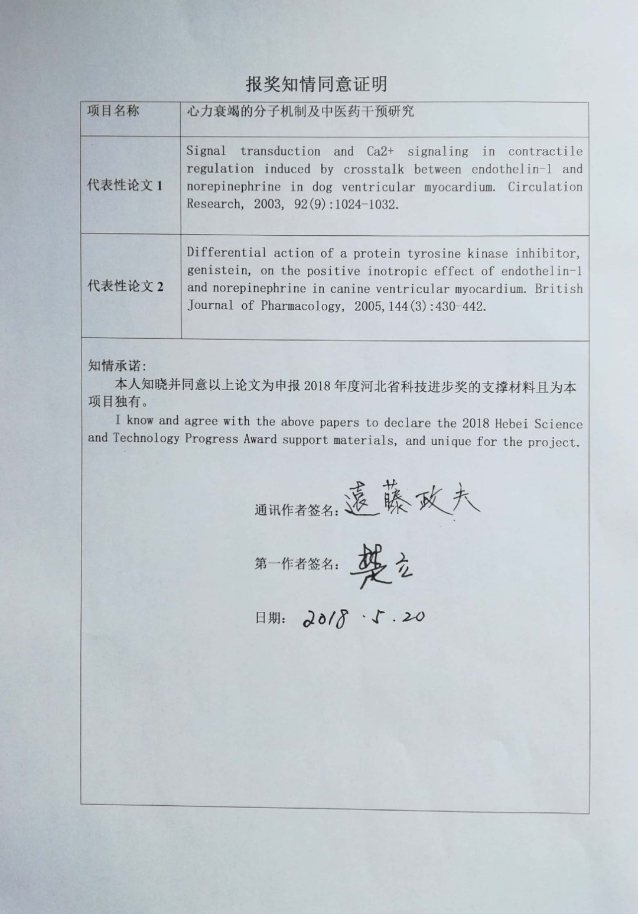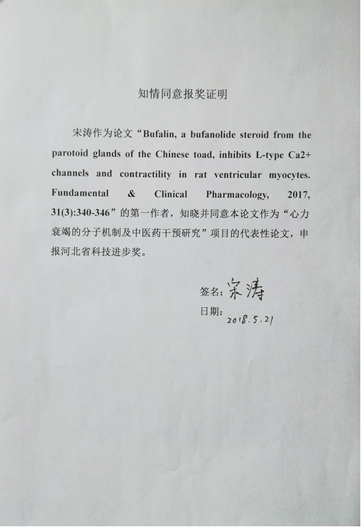 |  |  |  |  |  |  |  |  |  |  |  | 论文合著 | 楚立/1，关胜江/2，张建平/5，马娟娟/10 | 2015年 | Effects of total flavones from Acanthopanax senticosus on L-type calcium channels, calcium transient and contractility in rat ventricular myocytes
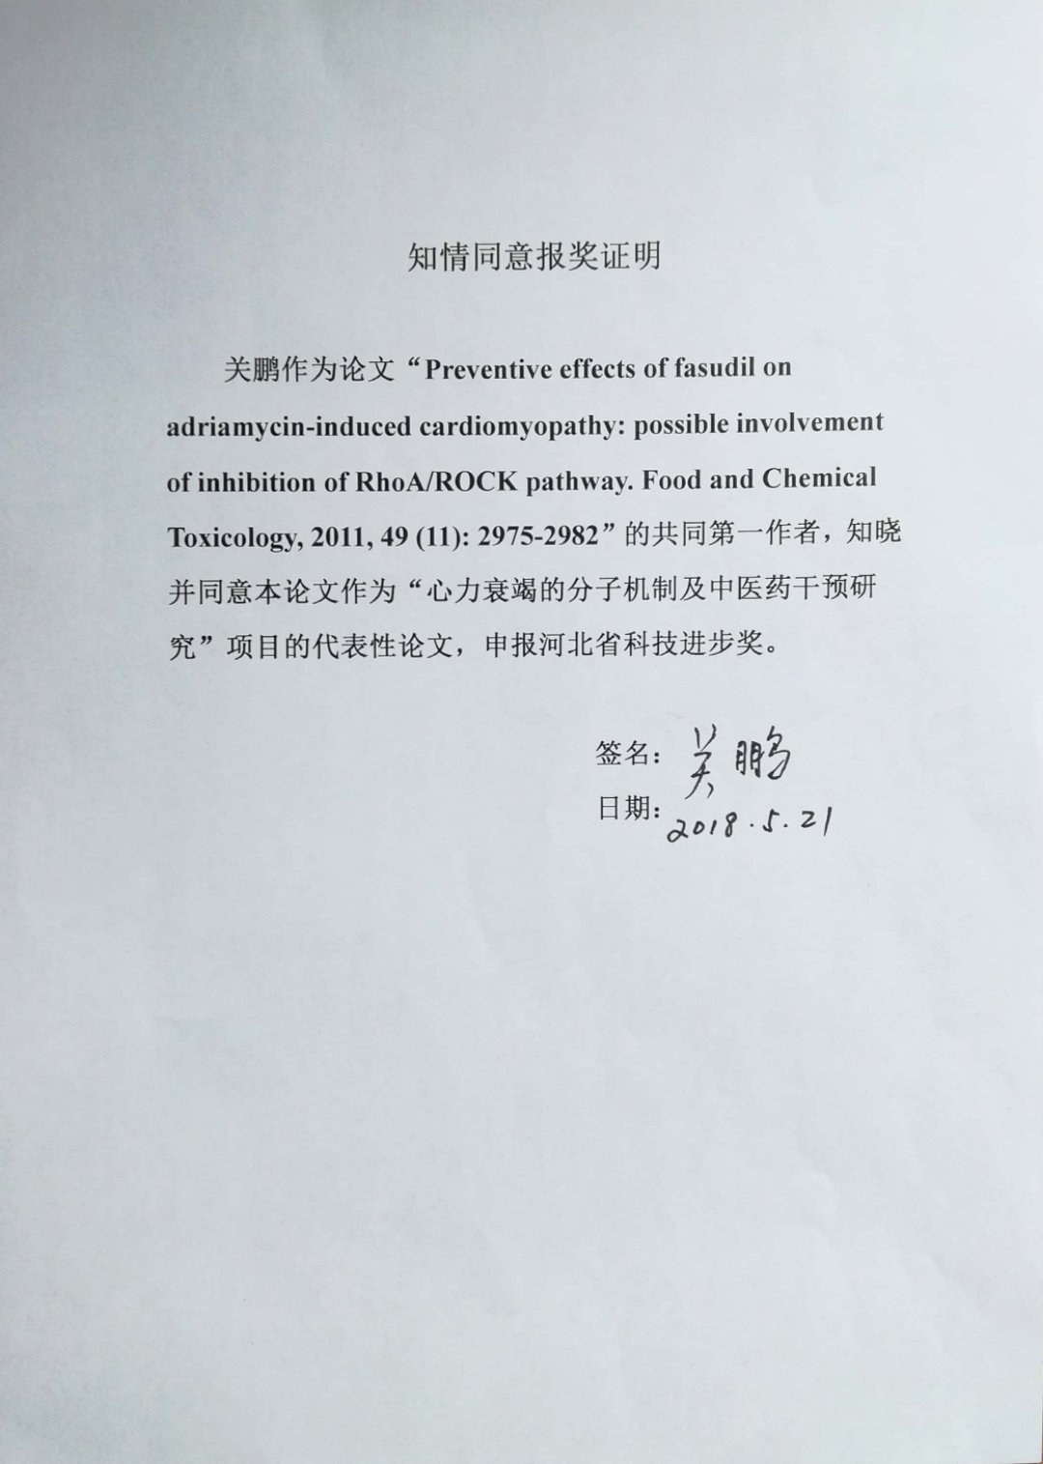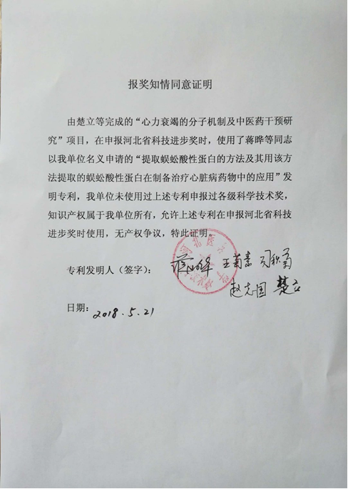  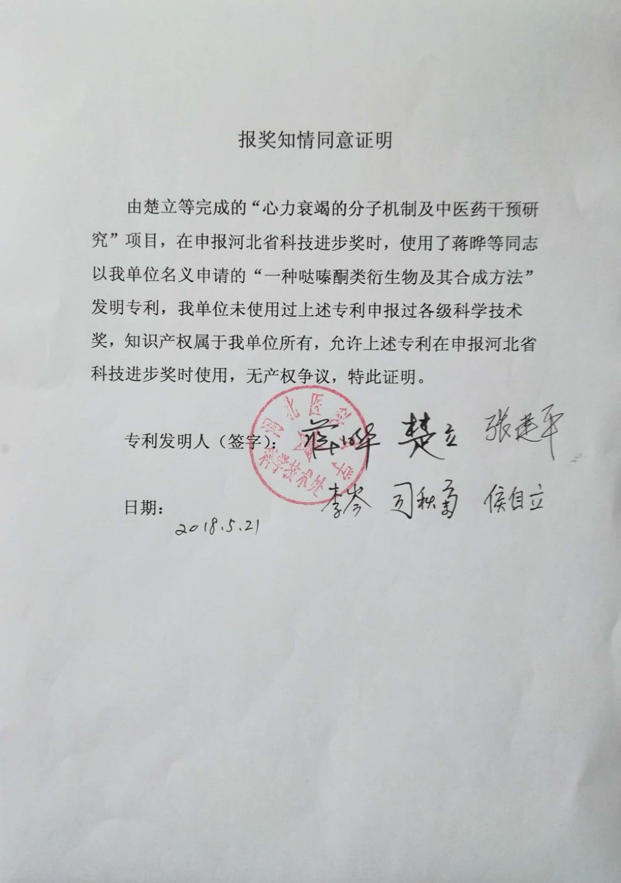 |  |  |  |  |  |  |  |  |  |  |  |  | 楚立/1，张建平/5 | 2017年 | Bufalin, a bufanolide steroid from the parotoid glands of the Chinese toad, inhibits L-type Ca2+ channels and contractility in rat ventricular myocytes
注：所填报内容必须与推荐书中提交的完全一致，否则责任自负，可自行调整行间距。

